第一条评论,链接是:
http://weibo.com/3901805669/profile?rightmod=1&wvr=5&mod=personnumber
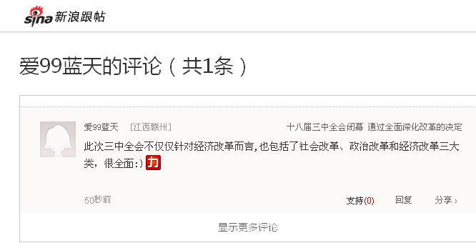
第二条评论,链接是:
http://t.163.com/7573863116
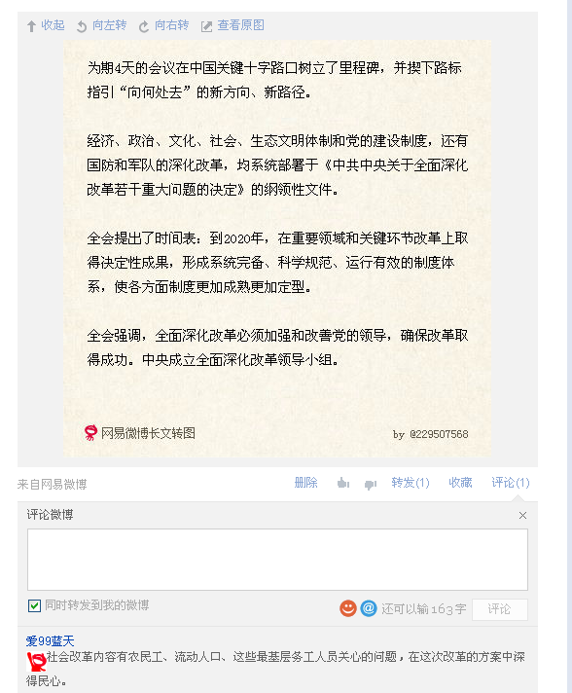

第三条评论,链接是:
http://forum.home.news.cn/detail/128591657/19.html
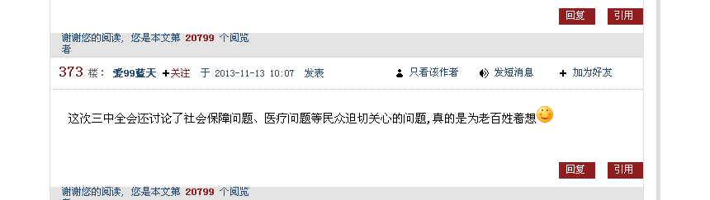
第四条评论，链接是
http://weibo.com/u/3901805669/home?wvr
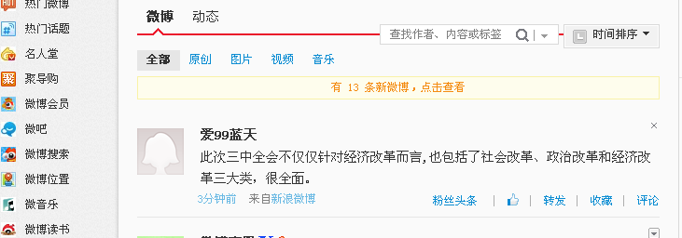
第五条评论，链接是
http://t.163.com/7573863116
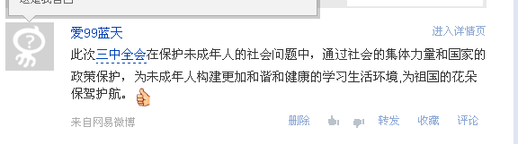

环保章贡分局： 陈雪英
11月13日

